2015年版
西南科技大学高等教育自学考试

监
考
员
手
册
西南科技大学

目 录

一、西南科技大学高等教育自学考试考试时间安排……………………1
二、西南科技大学高等教育自学考试考场布置要求……………………2
三、西南科技大学高等教育自学考试考场座位编排示意图……………3
四、西南科技大学高等教育自学考试考场板书示意图…………………5
五、西南科技大学高等教育自学考试监考员工作流程…………………6
六、西南科技大学高等教育自学考试试卷/答卷验收工作流程 ………8
七、西南科技大学高等教育自学考试考点、考场偶发事件处置办法…9
八、西南科技大学高等教育自学考试监考人员守则……………………11
九、西南科技大学高等教育自学考试指令………………………………13
十、西南科技大学高等教育自学考试监考期间监考人员工作
“十不准” ………………………………………………………………19
十一、西南科技大学高等教育自学考试监考人员需注意的问题………20
十二、高等教育自学考试违规行为………………………………………22
十三、西南科技大学高等教育自学考试违规考生处理程序……………24
十四、西南科技大学高等教育自学考试允许携带答题辅助用品
名称表………………………………………………………………25
十五、西南科技大学高等教育自学考试监考工作特别提示……………26

西南科技大学高等教育自学考试
考 试 时 间 安 排

考试时间：上午：09:00—11:30
下午：14:00—16:30
晚上：18:00—20:30
监考人员到岗时间：
上午：8:00
下午：13:00
晚上：17:00

西南科技大学高等教育自学考试
考 场 布 置 要 求

墙无字画，地无纸屑；桌椅整齐，间距合理；
对门起号，Z形排列；桌口朝前，号贴左角；
板书统一，工整书写；物品置放，规范一致。

西南科技大学高等教育自学考试
1
考场座位编排示意图（五排）
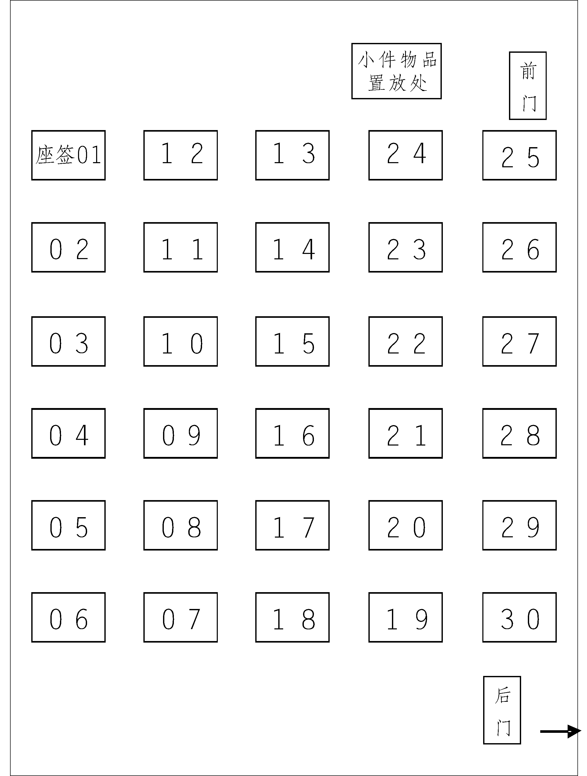
注：单人、单桌、单行，间距八十厘米以上，座签贴在桌子左上角。
西南科技大学高等教育自学考试
考场座位编排示意图（四排）
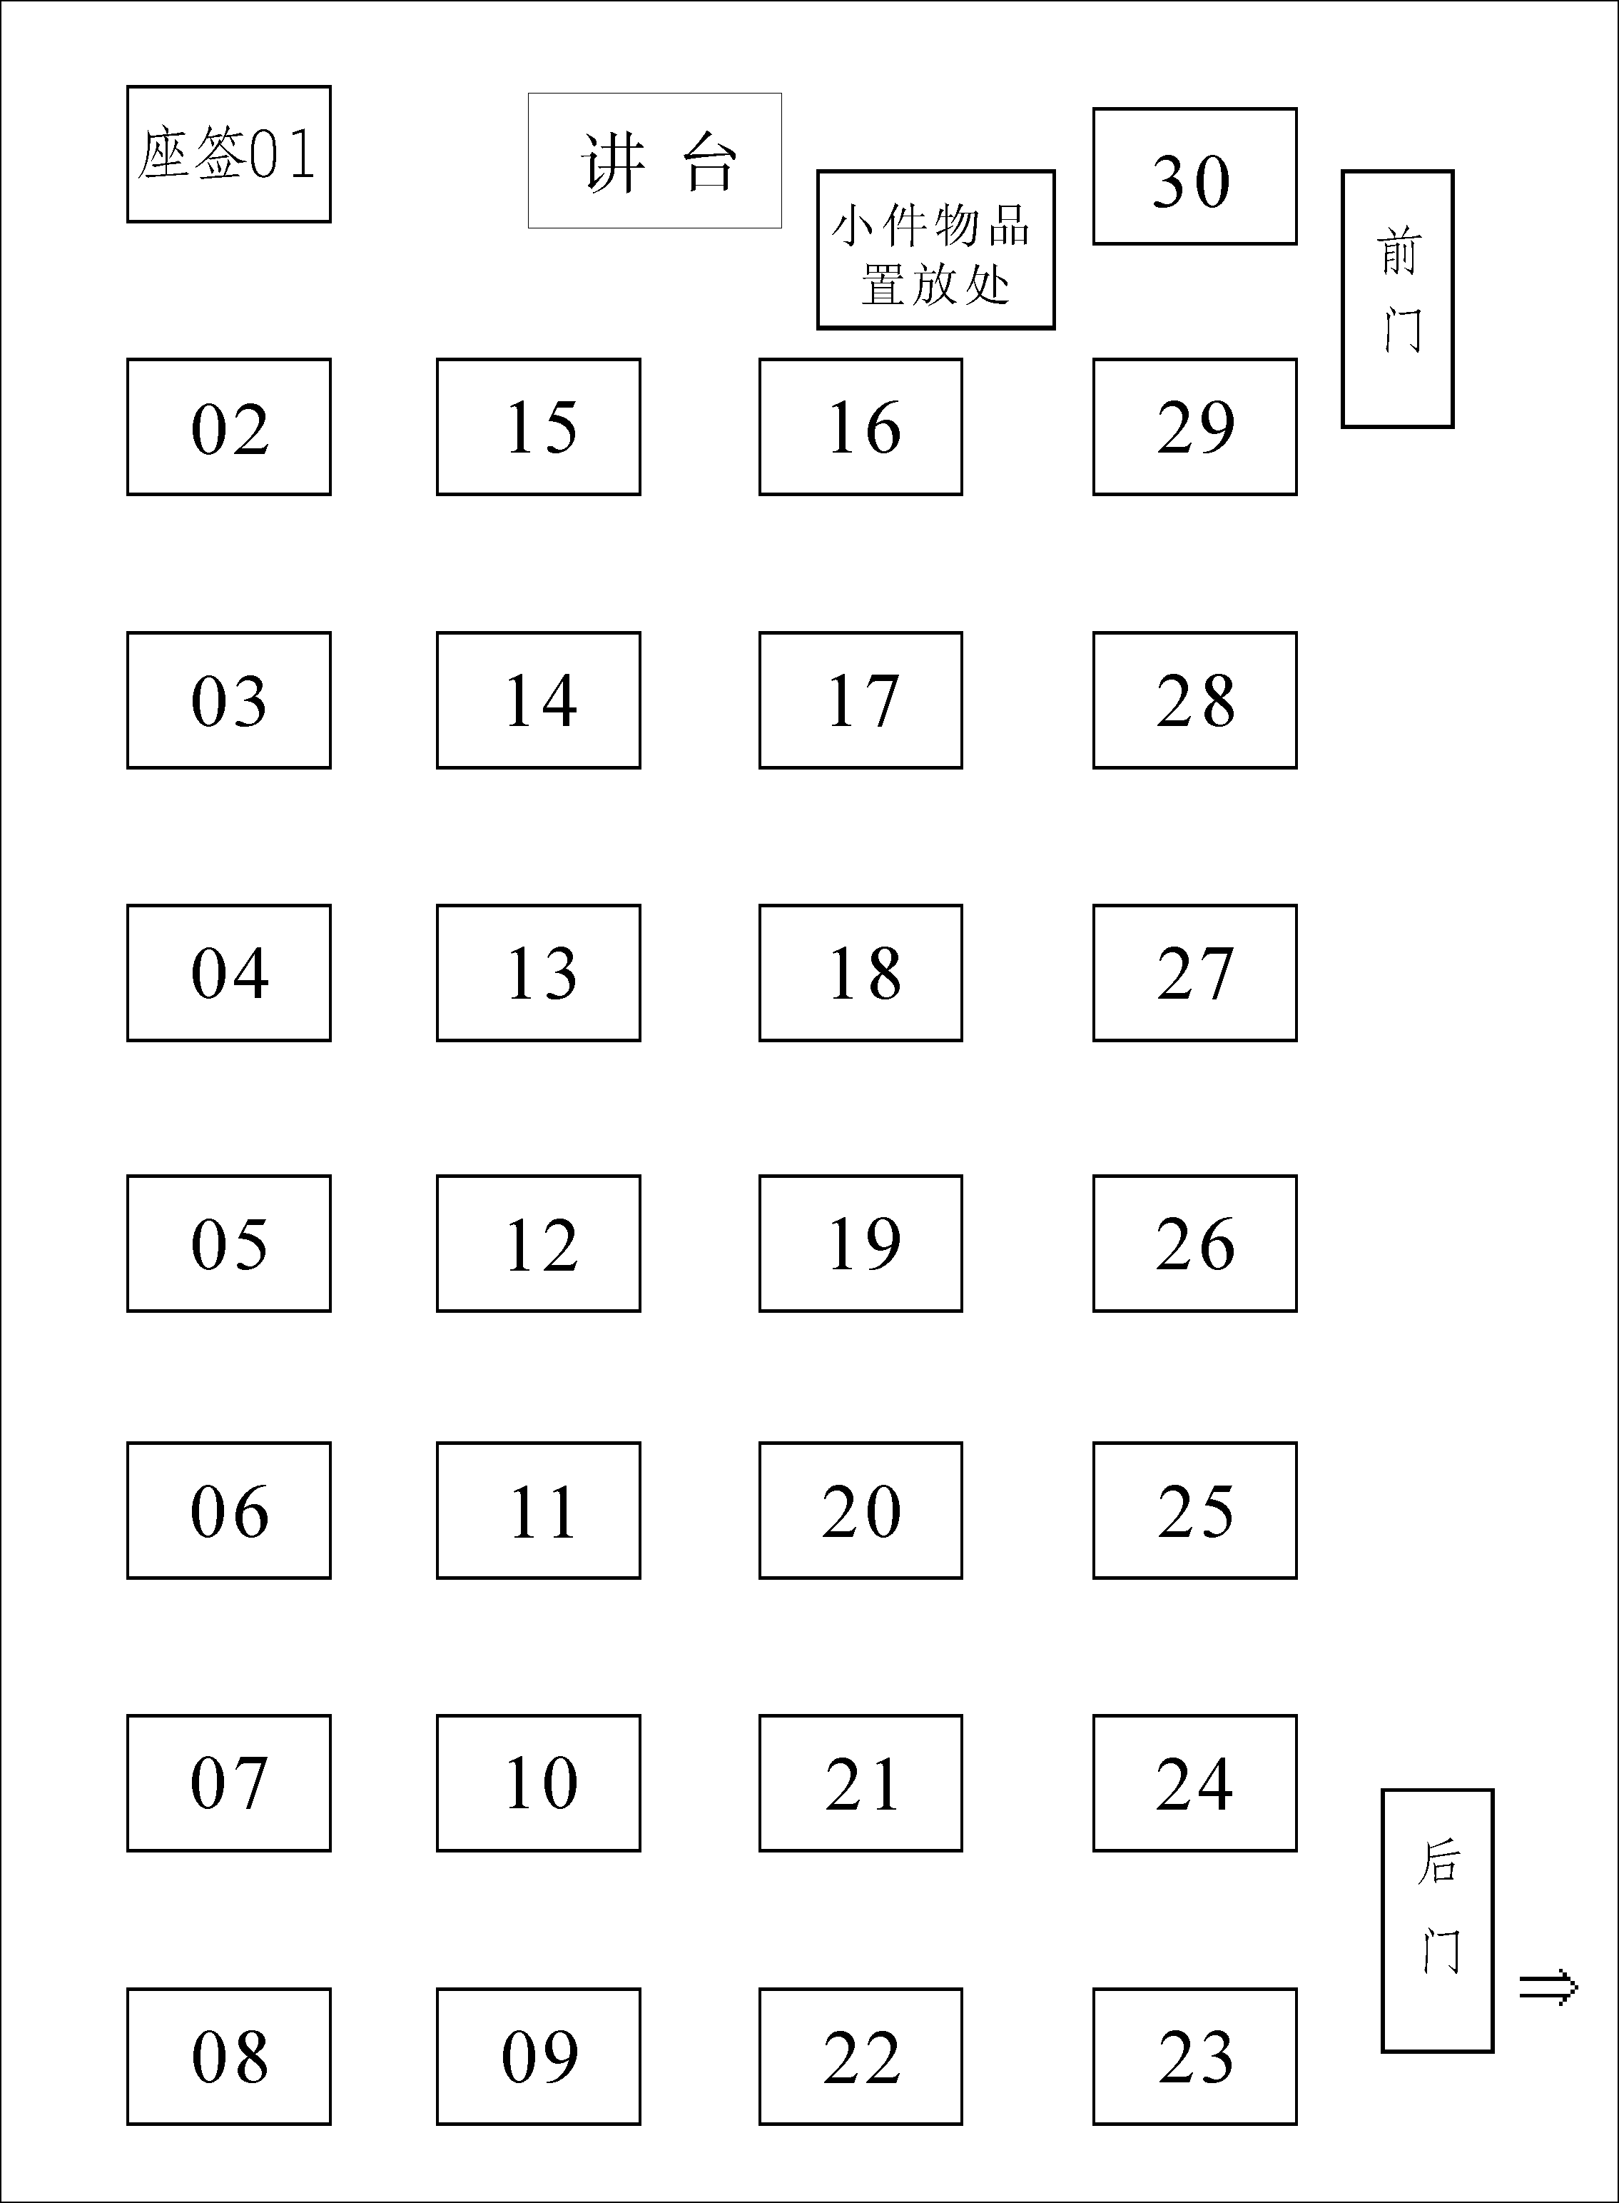
注：单人、单桌、单行，间距八十厘米以上，座签贴在桌子左上角。
3

西南科技大学高等教育自学考试考场板书示意图
更正通知 | 考试时间：上午 09：00——11：30  下午 14：30——17：00  序号 本堂考试科目 课程代码 张 页  1、  2、  …… | 缺考考生座位号

西南科技大学高等教育自学考试监考员工作流程
监考员甲、乙按以下分工原则，按照考试工作流程开展工作。其中，监考员甲主要负责：试卷管理及黑板板书；监考员乙主要负责：考生的管理及违规的处理。
①开考前
指令信号
场外监考员
时 间
监考员甲
监考员乙

参加考前工作会，佩戴监考标志
参加考前工作会、抽签确定监考考场，佩戴监考标志
考前60分钟

备好墨水、开水，检查考场外布置情况
帮助迟到考生找准考场，协助安检
协助处理考场异常情况，协助安检
协助处理考场异常情况，协助安检
领取草稿纸和考务用品袋后，与甲通过专用通道同入考场，关闭考场后门
核对、领取试卷袋签名后，与乙通过专用通道同入考场
考前45分钟

保护试卷，督促考生签到、对号入座，将非考试用品放在小件物品置放处

考前25分钟
宣传考生须知
协助组织考生有序入场
对入场考生逐个进行安检，检查考生“二证”，维护考场秩序

提示监考员开启试卷袋
按照《考试指令》提示，当众验示试卷，启封、清点、核对试卷无误后板书黑板内容
对入场考生逐个进行安检，检查考生“二证”，督促考生签到，对号入座，维护考场秩序
考前17分钟

对入场考生逐个进行安检，检查考生“二证”，督促考生签到，对号入座，维护考场秩序

考前10分钟
逐一分发试卷、处理试卷异常情况

对入场考生逐个进行安检，检查考生“二证”，督促考生签到，对号入座，维护考场秩序
提醒考生阅读试卷首页注意事项，提醒考生不得提前答题
考前5分钟

②开考后
提示考生可以交卷出场
提示考生开始答卷
指令信号
提示考试结束
场外监考员
疏导考生离场（协助处理异常情况，如阻止离场考生重新入场、追回考生带走的答卷）
监考员乙
时间
监考员甲

考试开始

考试15分钟后

考试30分钟后
离考试结束30分钟后
考试结束后
对迟到入场考生逐个进行检查考生“二证”，维护考场秩序
按照相片对照表、身份证，核对考生信息，正确填写姓名、考号、座位号
关闭考场后门，在前台监控考场秩序，禁止交卷离场考生重新进入考场
协助安检和处理考场异常情况
监控考场秩序，督促迟到考生签到、对号入座，将非考试用品放在小件物品置放处

禁止迟到考生入考场，在《考生签到表》的考生签名栏内填写缺考标记并交监考员甲核对，开考场后门
处理缺考试卷，并在缺考试卷复核总分栏内填写“缺考”，在黑板上公布缺考生座位号并校对
提示迟到考生禁止入考场
禁止迟到考生进入考场

协助处理考场异常情况
监控考场秩序，在乙核对、检查完考生信息后，与乙一前一后，轮换站立监视考生作答

允许考生交卷，检查并收回答卷、草稿纸，在签名后请其离场

考试结束

考试结束时
疏导考生离场（协助处理异常情况，如阻止离场考生重新入场、追回考生带走的答卷）
维持考场秩序，监督离场考生不得带走答卷、草稿纸
制止考生继续答题，逐一检查收回考生答卷

清理考场，协助清点答卷、整理考试资料，携带相关考务用品，与甲通过专用通道到考务办公室验卷、密封
清点本场考试答卷数量无误及整理好考场相关资料后，与乙通过专用通道到考务办公室验卷、密封。
阻止离场考生重新入场

西南科技大学高等教育自学考试试卷、答卷验收工作流程

试卷管理员
接收密封好的答卷袋、《考生签到表》并履行签字交接手续。
验收程序
验卷员
1、按《考生签到表》上的科目及考生座位号顺序检查答卷、余卷和试卷题单。
2、检查无误并履行签字手续后，将答卷交监考员甲装订；将余卷及试卷题单交监考员乙。
监考员乙
协助监考员甲按规定做好试卷装订、考试科目条形码粘贴、装袋、密封试卷袋的工作。

协助监考员甲完成答卷袋验袋和答卷袋交接手续，并在答卷袋交接单上签字。
监考员甲

验 卷
1、将余卷及题卷分离的试卷题单整理好，交验卷员检查。
2、验卷员检查无误后，连同草稿纸、考生照片对照表一起交试卷管理员，并履行交接手续。
3、协助监考员甲按规定做好答卷装订工作。
接收余卷、试卷题单、草稿纸、考生照片对照表
1、按科目、座位号从小到大依次整理好答卷后，连同《考生签到表》交验卷员检查。
2、验卷员检查无误后，交监考员按要求装订答卷

- 按《考生签到表》上考试科目册数，依次查验答卷装订的册数、答卷装订是否规范，密封线外是否外露考生信息、答卷是否倒装、密封封面考试记录是否填写完整、考试科目条形码粘贴是否正确。
- 查验无误并履行签字手续后，将答卷册交监考员甲按规定装袋、密封试卷袋。
验 册
- 将装订、粘贴好考试科目条形码的试卷册交验卷员查验。
2、验卷员验册无误后，按规定装袋、密封试卷袋。

1、检查密封好的答卷袋是否密封完好、答卷袋密封是否有破损等情况。
2、检查监考员是否在《考生签到表》上签名。
3、检查无误并履行签字手续后，将答卷袋、《考生签到表》 交监考员甲，并督促其完成答卷交接手续。
验 袋
- 将密封好的答卷袋、《考生签到表》交验卷员检查。
2、验卷员验袋无误后，将密封好的答卷袋和《考生签到表》交试卷管理员，并履行签字交接手续。

西南科技大学高等教育自学考试
7
考点、考场偶发事件处置办法（一）
偶发事件 | 处 置 办 法
 | 监考人员 | 考 点 主 考
１、考生未带“准考证”或“身份证”等有效身份证件及身份证件过期 | 严禁考生入场参加考试。 | 掌握了解处理情况，做好对考生的劝说解释工作。
２、考生准考证重号 | 稳定重号考生的情绪，立即通过场外监考员报告考点主考。 | 责成有关人员立即查明重号考生的确切准考证号及考试地点，安排考生进行考试。
３、检查发现考生本人相貌与身份证、“准考证”、《考生照片对照表》上的照片不符。 | 在考生未进入考场前，禁止其入场；如是开考后检查发现的，请场外流动监考员（巡视员）将考生带至考点办公室。如果考生不服从管理或扰乱考场秩序，立即报告考点主考，请有关人员将其带出考场并按有关规定记录。 | 核实情况，如系替考，要求考生写明情况并签字；如果考生不写情况、签字，需告知考生本人违纪情况，填写《违规通知单》和《考场违纪记录单》并签字上报。
4、试卷启封前，发现试卷袋口或密封有异常现象。 | 暂停拆封，安排考生在考场等候，立即通过场外监考员报告考点主考。 | 查明原因后，与监考员共同将异常情况记录在案，再启封、分发试卷，并立即上报至学校自考办。
5、试卷启封时，发现内装试卷与考试科目不符。 | 暂停拆封并立即报告考点主考，安排考生在考场等候，通过场外监考员向考点主考报告。 | 报告学校自考办，及时调配正确科目的试卷，另派未接触错装科目试卷的机动监考员接替原监考员工作。对原监考员采取隔离措施，直至错装科目考试结束。经上报学校自考办同意后，延误考生考试的时间依次顺延。
6、试卷启封后,发现有缺页、漏印、重印、损坏且本考场无法调剂的情况。 | 立即通过场外监考员向考点主考报告。 | 核实情况，在本考点内调用同科目余卷解决，如仍无法解决，立即报告学校自考办。
7、考生无意弄脏或损坏试卷、答题纸（卡）要求更换。 | 本考场可以调剂的，根据实际情况即时调换；如不能调剂的，立即通过场外监考员向考点主考报告。 | 处理同“6”
8、因试卷印刷字迹不清，考生提出询问。 | 如试卷字迹不清，可参阅本考场其他考生的试卷，当众大声答复；如整个考场考生试卷同一处或几处字迹不清，则立即通过场外监考员向考点主考报告。 | 参阅本考点其他考场试卷；如出现同样问题，立即上报至学校自考办。如有更正通知，及时更正，否则维持原状。
9、发现试卷中试题明显错误且无勘误表。 | 不作回答，立即通过场外监考员向考点主考报告。 | 将情况逐级上报，得到更正通知后及时更正；在未得到更正通知前，维持原状。
10、考试中，发现考生使用非考试用品。 | 1、开考前，及时制止。  2、开考后，对违规考生，通知场外监考员暂时替代场内监考员工作，掌握证据，由监考员乙将违规考生带至考点办公室。 | 按《国家教育考试违规处理办法》的有关规定，提出处理意见，并在《违规考生处理决定书》上签字，及时上报处理。
11、考生在考试开始信号发出前答题或者考试结束信号发出后继续答题。 | 及时制止并予以当众警告，如再次发生类似情况，则如实填写《考场记录单》，同时通知违纪考生，并报告考点主考。 | 处理同“10”
12、发现考生抄袭、偷看、传递、夹带等作弊行为。 | 掌握违规考生证据，通知场外监考员暂时替代场内监考员工作，由监考员乙将违规考生带至考点办公室。 | 处理同“10”
13、发现考生在考试过程中使用通讯工具的。 | 暂扣通讯工具，处理同“12” | 根据监考员报告的情况，进行相关调查（主要调查是否群体作弊，是否有场外组织答题的可能性），保留相关证据，填写、送达《违规处理告知书》。对于不便扣留的违规证据，可由考生写出书面材料说明情况后，退还考生。处理同“10”
西南科技大学高等教育自学考试
考点、考场各种偶发事件处置办法（二）
偶发事件 | 处 置 办 法
 | 监考人员 | 考 点 主 考
14、发现考生在答卷上书写的姓名、准考证号与考生本人所持准考证上的内容不符。 | 处理同“12” | 详细调查核实，如系换卷、替考等情况，告知考生违规行为，处理同“10”
15、考试中，考场内发生喧哗或有不法行为扰乱考场秩序、影响考试的。 | 立即制止，及时通过场外监考员向考点主考报告。 | 根据情况及时处理，如无法处理的，可请有关部门处理，并立即逐级上报至学校自考办。
16、考生发生晕场、疾病的情况。 | 通过场外监考员向考点主考报告。能坚持考试的，继续考试；不能继续考试的，允许其退场到备考室治疗。 | 指挥和监督医疗组予以就地治疗或送至就近医院治疗。如果未到规定离场时间，则实行隔离治疗，所误时间不补。
17、考试中途考生要求上厕所的。 | 原则上不同意考生上厕所。 | 了解掌握情况。
18、未经监考员同意退出考场又重返考场答题的。 | 予以制止，制止无效的，将情况告知场外监考员并将其带到考点办公室。 | 了解掌握情况，如情况属实，处理同“10”
19、发生考生带走试卷或答卷。 | 1、未出场的，立即制止。  2、已离场的，立即通知场外监考员追回带走试卷或答卷，并记录在案，报告考点主考。 | 组织力量，追回带走试卷或答卷。核实掌握情况后，处理同“10”
20、监考员整理、清点考生答卷时将答卷撕破、污染。 | 1、考生尚未离场的，请考生等待处理。  2、考生已离场的，记入《考场记录》，报告考点主考。 | 1、未离场考生试卷，在无法作技术处理的情况下，动用考点余卷，由考点主考或副主考、各级招考办巡视组成员、纪检员、保卫人员、监考员共同监督该考生抄题，共同核对，并将情况逐级上报至学校自考办。  2、掌握已离场考生试卷情况，并向学校自考办报告。
21、考试期间，需要向考生传达上级有关通知。 | 按考点统一的文字通知，原原本本向考生传达，并统一书写在考场黑板上。 | 召开考点有关人员会议，形成文字通知，分头及时传达到考场监考员。
22、个别监考人员发生晕场、疾病情况。 | 及时向考点主考报告。 | 掌握情况，及时安排治疗，并马上安排机动监考员接替工作。
23、自然灾害及非人为因素影响考试正常进行。 | 在确保人身安全的前提下，确保试卷安全。 | 立即上报上级有关部门，第一时间启动考试应急预案中相关措施，确保人员、考试试卷安全无恙。
24、其他偶发事件。 | 立即报告考点主考。 | 根据相关文件规定，进行处理或逐级上报，请示处理意见。

西南科技大学高等教育自学考试
9
监 考 人 员 守 则

一、监考是一项严肃的工作。监考人员是国家考试在考场的执法者，是考试实施真实有效的鉴定人。监考人员必须以高度负责的精神做好考试的监督、检查工作，严格维护考场纪律、制止违纪行为，确保考试公正、顺利地进行。
二、监考人员考前必须参加培训，认真学习考试的有关政策规定、熟悉监考业务，不经培训不准监考。
三、考试期间，监考人员必须佩带监考员标志，严格遵守考点作息制度，不迟到、不早退、不擅离职守，严禁携带通信工具和具有照相摄像功能的电子设备等进入考场从事监考工作。
四、监考人员必须严格把关，认真按《西南科技大学高等教育自学考试考试指令》及《西南科技大学高等教育自学考试试卷收发程序及要求》做好各项工作，对考生《准考证》、《身份证》、《考生照片对照表》、考试科目及试卷要仔细核查，保证考试正常进行。
五、考试时监考人员不得与考生交谈、不念题。对试卷内容不作任何解释，但考生对印刷文字不清等提出询问时，应予当众答复，试题有更正时应及时板书当众公布。
六、监考人员要爱护、关心考生。如遇考生考试时发生疾病，应及时通知考场外的工作人员陪同前往治疗。对不能坚持考试的考生应说服其终止考试。
七、监考人员对考生既要严格执行纪律，又要耐心热情，不要因执行纪律而影响考场正常秩序。
10
八、监考人员有权制止除佩带规定标志以外的人进入考场。未经学校自考办允许，不得在考场内照相、录像。
九、监考人员在考场内应集中精力，严肃认真，忠于职守，不得做与监考无关的事情（如吸烟，阅读书报，谈笑，抄作试题，检查考生答题情况），不得提前和拖延考试时间。在考试期间，不得以任何理由把试卷带出或传出考场。
十、考试终了信号发出后，监考人员要求考生立即停止答题，将试卷翻放在桌子上。
监考人员应认真核对、检查考生试卷所填写的准考证号、座位号、考试承诺签名、试卷页数是否准确、完整；然后依座位序号（包括缺考、违纪作弊卷）从小到大（小号在上，大号在下）清点、整理考生答卷；并认真核对考场记录和应考、缺考、实考人数。考场记录不得涂改。
十一、监考人员将整理好的考生答卷交考点主考验收合格后，装订密封，不能漏装、错装或倒装。
十二、每科考试结束后，监考人员应清理考场。
十三、监考人员不准暗示、协助或支持考生违纪、作弊，监考员因违反《西南科技大学高等教育自学考试监考员守则》、《西南科技大学高等教育自学考试考场规则》等而给考生造成影响或损失的，将按《国家教育考试违规处理办法》有关规定严肃处理。

西南科技大学高等教育自学考试指令
现在宣布《考生须知》:
一、考生应讲诚信并自觉服从监考员等考试工作人员管理，不得以任何理由妨碍监考员等考试工作人员履行职责，不得扰乱考场及其他考试工作地点的秩序。
二、凭《准考证》和有效《身份证》参加考试。
三、考生入场，除2B铅笔、书写蓝（黑）色字迹的钢笔、圆珠笔或签字笔、直尺、圆规、三角板、橡皮外（其他科目有特殊规定的除外），其他任何物品不准带入考场。
严禁携带各种通信工具、电子存储记忆录放设备以及涂改液、修正带等物品进入考场。允许使用计算器的课程，计算器也不得有程序储存功能。
考场内不得自行传递文具、用品等。
四、考生入场后，要按号入座，将本人《准考证》和有效《身份证》放在课桌上以便核验。考生领到答题卡和试卷后，应在指定位置和规定的时间内准确清楚地填写（涂）姓名、准考证号、座位号等栏目。凡漏填、错填或字迹不清的答卷、答题卡无效。
遇试卷分发错误及试题字迹不清等问题，可举手询问；涉及试题内容的疑问，不得向监考员询问。
五、统一开考信号发出后才能开始答题。
六、迟到15分钟后不准进入考场参加当科课程考试，交卷出场时间不得早于课程考试结束前30分钟，考生交卷签名出场后不得再进场续考，也不得在考场附近逗留或交谈。
七、请在试卷、答题纸的密封线外或答题卡规定的地方答题。不准用规定以外的笔和纸答题，不准在答卷、答题卡上做任何标记。同一份试卷要求同一种类型、同一颜色的笔答题。
八、在考场内须保持安静，不准吸烟，不准喧哗，不准交头接耳、左顾右盼、打手势、做暗号，不准夹带、旁窥、抄袭或有意让他人抄袭，不准传抄答案或交换试卷、答题卡，不准将试卷、答卷、答题卡或草稿纸带出考场。
九、考试结束信号发出后考生立即停止答卷，根据监考员指令依次退出考场，不准在考场逗留。
十、如不遵守考场纪律，不服从考试工作人员管理，有违纪、作弊等行为的，将按照《国家教育考试违规处理办法》进行处理并记入考生诚信考试电子档案。请考生入场，接受监考员进行安全检查。请考生入场，接受监考员进行安全检查。凭《准考证》和有效《身份证》进入考场，对号入座，不得喧哗和随意走动。
13
西南科技大学高等教育自学考试
监考期间监考员工作“十不准”

1、不准携带通讯工具和具有照相、摄像功能的电子设备入场；
2、不准吸烟、不聊谈；
3、不准阅读书报；
4、不准抄题、做题、念题或解释试题内容；
5、不准无故在考生旁边逗留或检查考生答卷情况，影响考生作答；
6、不准暗示考生答题；
7、不准擅离职守；
8、不准擅自提前或延长、缩短考试时间；
9、不准私自将试卷或答卷及草稿纸带出考场；
10、不准包庇、纵容或伙同考生违反考试管理规定。

西南科技大学高等教育自学考试监考期间监考员需要注意的问题

领卷、监考、交卷“九坚持、六核对、三注意、四验收”。
九坚持：
1.坚持监考员每场考试采取随机抽签的方式确定监考的考场；
2.坚持领卷时监考员必须核对卷袋是否相符；
3.坚持领卷后沿专用通道直入考场，30分钟内不准离开考场；
4.坚持对号发放试卷，离考试结束30分钟前考生不能离开考场；
5.坚持严格按统一指令程序操作，不提前、不滞后；
6.坚持草稿纸以一换一；
7.坚持场内任何时候监考员不少于2人，甲、乙监考员轮流站立监考，一人收卷一人监视；
8.坚持清理检查答卷、草稿纸是否收齐；
9.坚持答卷验收、装订、密封、交卷签字后才能离开装订室。
六核对：
1.核对考生准考证号与考生签到表、考生照片对照表是否一致；
2.核对考生准考证照片、身份证是否与参考人一致；
3.核对考生的考试科目与当堂考试科目是否一致；
4.核对考生在试卷上填写的各项内容是否正确；
5.核对“考生签到表”上缺考生姓名栏内是否已标记为“×”；
15
6.核对缺考生试卷考号、座位号和签到表考号是否填写一致。
三注意：
1、注意考生是否在试卷“考生承诺”处签名；
2、注意考生在试卷上填写的考号和座位号是否准确无误；
3、注意缺考卷处理：开考15分钟后，在试卷密封线内考号栏填写考号，密封线外复核总分栏填写“缺考”，座位号栏对照“考生签到表”准确填写。试卷有单页要粘贴。考试结束，缺考卷与本考场答卷一同按考试科目的座位顺序号装订、密封。
四验收：
1、验卷：根据“考生签到表”上的应到考生数，按考试科目的座位顺序号核对答卷（含缺考卷和已盖章的违规考生答卷）上的考号、姓名、座位号及试卷页数；按座位号顺号（从小号到大号）、做到答卷无遗漏、无破损、无倒置。
2、验册：按“考生签到表”上的答卷册数，依次查验答卷装订册数；检查答卷装订是否规范，密封签是否贴好，密封线外是否露考号，答卷是否倒装，密封面考试记录是否填写完整、条形码是否正确粘贴等。
3、验袋：答卷袋密封条是否贴好，卷袋有无破损。
4、验材料：检查验收题卷、答卷、考生签到表、考生照片对照表等是否按要求整理收回，填写内容是否齐全。
答卷装订要求：规整包头，线结下针；沿虚走线，见孔则穿；横竖走完，打结贴签；向后对折，正面正装。注意答卷与卷袋对应，切勿错装。

16
高等教育自学考试的考试违规行为

一、考生不遵守考场纪律，不服从考试工作人员的安排与要求，有下列行为之一的，应当认定为考试违纪：
1、携带规定以外的物品进入考场或者未放在指定位置的；
2、未在规定的座位参加考试的；
3、考试开始信号发出前答题或者考试结束信号发出后继续答题的；
4、在考试过程中旁窥、交头接耳、互打暗号或者手势的；
5、在考场或者教育考试机构禁止的范围内，喧哗、吸烟或者实施其他影响考场秩序的行为的；
6、未经考试工作人员同意在考试过程中擅自离开考场的；
7、将试卷、答卷（含答题卡、答题纸等，下同）、草稿纸等考试用纸带出考场的；
8、用规定以外的笔或者纸答题或者在试卷规定以外的地方书写姓名、考号或者以其他方式在答卷上标记信息的；
9、其他违反考场规则但尚未构成作弊的行为。
二、考生违背考试公平、公正原则，在考试过程中有下列行为之一的，应当认定为考试作弊：
1、携带与考试内容相关的材料或者存储有与考试内容相关资料的电子设备参加考试的；
2、抄袭或者协助他人抄袭试题答案或者与考试内容相关的资料的；
3、抢夺、窃取他人试卷、答卷或者胁迫他人为自己抄袭提供方便的；
4、携带具有发送或者接收信息功能的设备的；
5、由他人冒名代替参加考试的；
6、故意销毁试卷、答卷或者考试材料的；
17
7、在答卷上填写与本人身份不符的姓名、考号等信息的；
8、传、接物品或者交换试卷、答卷、草稿纸的；
9、其他以不正当手段获得或者试图获得试题答案、考试成绩的行为。
三、不服从考试工作人员的管理，扰乱考试秩序，应当终止其继续参加本科目考试的行为：
1、故意扰乱考点、考场、评卷场所等考试工作场所秩序；
2、拒绝、妨碍考试工作人员履行管理职责；
3、威胁、侮辱、诽谤、诬陷或者以其他方式侵害考试工作人员、其他考生合法权益的行为；
4、故意损坏考试设施设备；
5、其他扰乱考试管理秩序的行为。

西南科技大学高等教育自学考试
18
违规考生处理程序

一、在考试过程中，监考员发现考生有违纪或作弊行为（应有确凿的证据）的，应及时制止并终止该考生答卷，暂扣其作弊工具或材料（作为处理证据），同时收回该考生考试答卷、草稿纸、准考证、考试通知单。
二、监考员乙在与场外流动监考员替代岗位后，将违纪或作弊考生的考试答卷、准考证、考试通知单、作弊工具或材料与违纪或作弊考生一并带到考务办公室。
三、监考员乙向负责处理违规的考务工作人员说明情况，并在《违规情况记录及处理报告表》上签名，待考试答卷上加盖“已报违纪”或“已报作弊”印章后，将违纪作弊答卷带回考场与本场其他考生答卷按考试课程座位号从小到大顺序一同正常装订。

19
西南科技大学高等教育自学考试
允许携带答题辅助用品名称表

专 业 | 课 程 | 允许携带工具
理、工科  专 业 | 所有课程 | 计 算 器  绘图工具
文 科  专 业 | 英语专业“英语翻译” | 字、辞典（印刷品）
 | 所有课程 | 简单计算器  （不准带字、辞典）

西南科技大学高等教育自学考试
监考工作特别提示

1、遗失一张试卷是重大的事故；
2、漏收一张答卷是重大的失误；
3、出现雷同卷是重大的失职；
4、严格要求考生，坚决处置违规，保证考试公平、公正；
5、每场考试结束后，必须在试卷装订室统一装订、验收答卷；
6、最后一场考试结束后，各种考试用品必须交回考务办公室。

20

